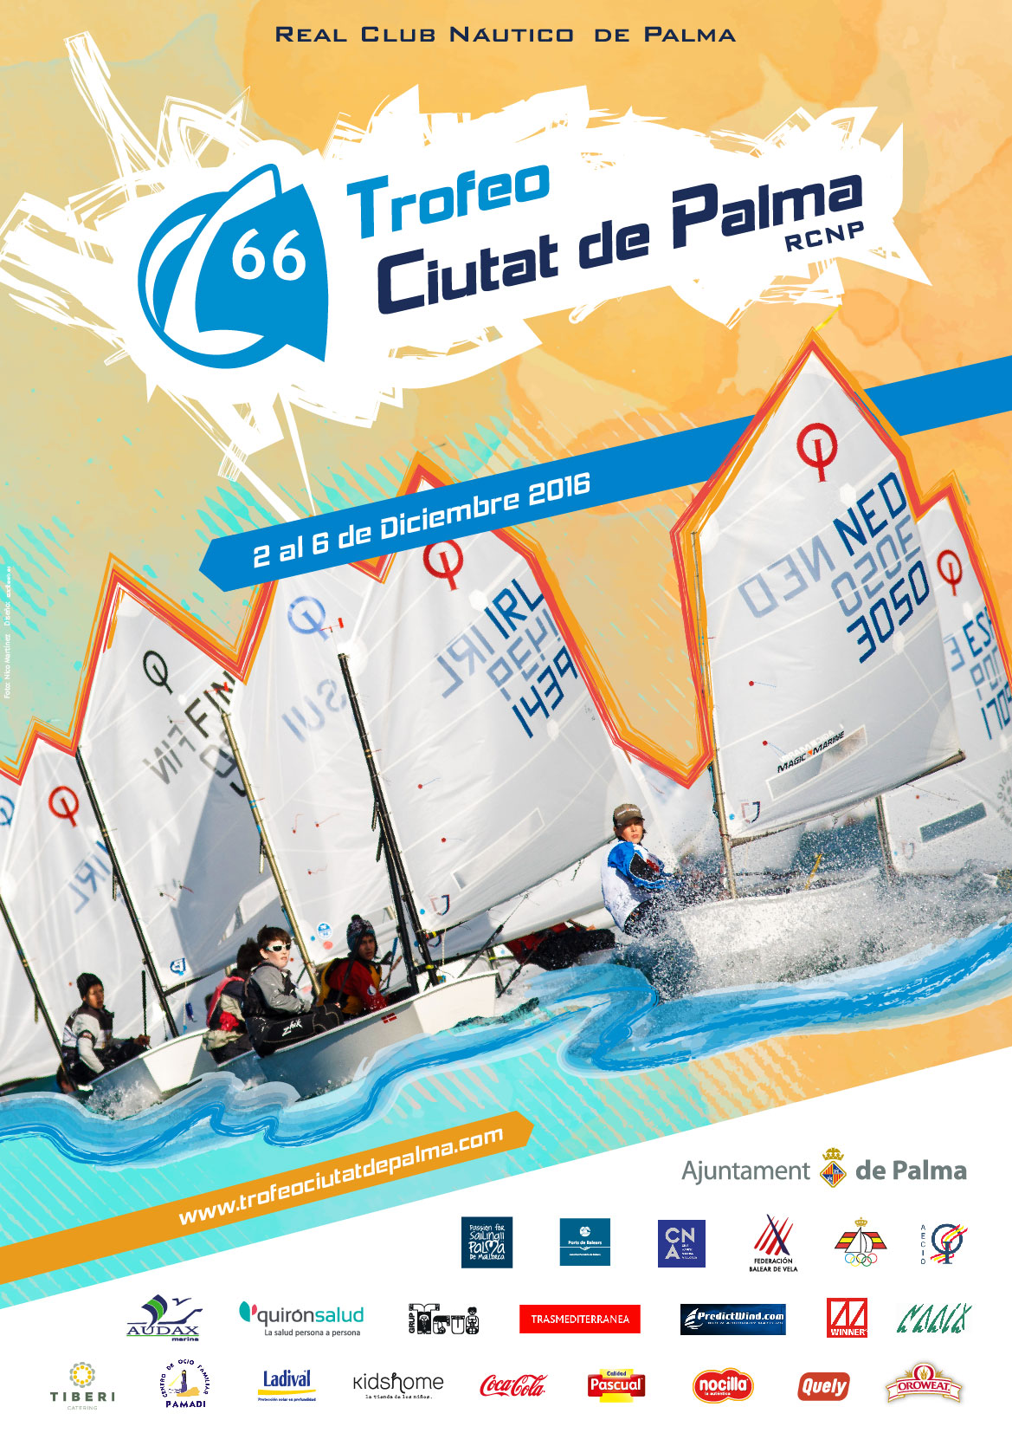
Diez naciones y 418 deportistas en el 66 Trofeo Ciutat de Palma de vela
La prueba decana del deporte balear se celebrará en la Bahía de Palma del 2 al 6 de diciembre

PALMA.- 30 DE NOVIEMBRE DE 2016.- El 66 Trofeo Ciutat de Palma de reunirá en la Bahía de Palma a la “flor y nata” de la vela ligera infantil y juvenil europea. La regata, organizada por el Real Club Náutico de Palma (RCNP) con el soporte institucional del Ajuntament de Palma, se disputará en aguas de la bahía de la capital balear entre el 2 y el 6 de diciembre, y contará con la participación de 377 embarcaciones de las clases Optimist (294), 420 (30), Laser Radial (18), Laser 4.7 (29) y Snipe (6).
En Optimist concursarán deportistas de 10 naciones. Además de la flota española, formada por 201 barcos, destaca la fuerte presencia de regatistas alemanes (38) y suizos (21). También estarán representados en el 66 Trofeo Ciutat de Palma otros países con gran tradición náutica, como Italia (10), Dinamarca (5), Holanda (12) o Francia (3). A ellos se sumarán dos representantes de México (país que se estrena en la competición), uno de Bélgica y otro más de Grecia.
Estas cifras espectaculares se vienen registrando, con apenas oscilaciones, desde hace algo más de una década, en que el Trofeo Ciutat de Palma se convirtió en una de las citas de referencia para los regatistas nacionales de Optimist, así como de los países del norte de Europa, donde las condiciones meteorológicas impiden navegar con regularidad en los meses finales del año.

ALTO NIVEL
La edición de este año estará marcada por el alto nivel de los competidores. La danesa Helena Wolff, vigente subcampeona del mundo de Optimist, es la “cabeza de serie” del torneo y la principal rival a batir. No se lo pondrán fácil el alemán Mewes Wieduwild, campeón europeo de la clase; la italiana Anna Pagnini, sexta en el último encuentro continenal; ni el griego Vasileios Lucas, noveno en la misma prueba.

LOS MEJORES ESPAÑOLES
De los diez mejores regatistas del ranking nacional, nueve estarán en el Ciutat de Palma. Jordi Lladó, del RCNP, ganador de la Copa Federación disputada hace sólo unos días en Menorca, llega a la cita mallorquina en un gran momento de forma y con ganas de pelear por los puestos de cabeza.
En la clase 420 destaca la presencia de la pareja formada por María Bover (RCNP) y Clara Llabrés (CNA), vigentes subcampeonas del mundo y campeonas de España femeninas. La joven tripulación formada por Giulietta Lang y Tess Provenzal (RCNP), campeona de la Copa de España en las categorías Sub’17 y Sub’19, tendrán la oportunidad de confirmar su condición de pareja revelación de la categoría.
En la regata decana mallorquina navegarán también la flota de Laser Radial, Laser 4.7 y Snipe.
La apertura de la oficina de regatas y el registro de participantes tendrán lugar el 2 de diciembre, en que muchos deportistas aprovecharán también la jornada para salir a entrenar. Del 3 al 6 se celebrarán las pruebas, siendo las tres de la tarde la hora límite para dar salidas el último día. La ceremonia de entrega de premios se llevará a cabo a las 18.00 horas del día 6.
Una de las novedades de esta edición será la incorporación de un día más de regatas. En total se disputarán cuatro jornadas.

REGATA CON SOLERA
“El Ciutat de Palma es una regata muy especial para nuestro club. La primera edición data de 1950 y desde entonces no hemos faltado a nuestra cita ni un solo año. Es la prueba deportiva más antigua de Baleares y la que mejor representa la función deportiva y social del RCNP, ya que está orientada principalmente a la vela infantil y juvenil”, asegura el presidente del Náutico de Palma, Javier Sanz.

DESAFÍO LOGÍSTICO
El Trofeo Ciutat de Palma constituye todo un desafío logístico para el Real Club Náutico de Palma, tanto en el mar como en tierra. La colocación de 377 barcos en seco antes y después de las regatas obliga a habilitar zonas como las terrazas o la piscina exterior, que durante el invierno se vacía y permanece tapada para dar cabida a la flota de vela ligera.
El 65 Trofeo Ciutat de Palma se disputará sobre dos campos de regatas. Los Optimist serán distribuidos en seis grupos y tendrán su propia área en exclusiva, mientras que los 420, los Snipe y las dos categorías de Laser (4.7 y Radial) compartirán la otra zona.

EL CIUTAT DE PALMA EN CIFRAS
Participantes: 377 barcos, 418 deportistas, 45 entrenadores
Distribución por clases: 294 Optimist, 30 unidades de 420, 48 de Laser y 8 de Snipe
10 países: Francia, Alemania, Italia, Holanda, Dinamarca, Grecia, Suiza, México, Bélgica y España.
La flota española representa las comunidades autónomas de Valencia, Baleares, Cataluña, Andalucía, Cantabria y Canarias.

---
Contacto de prensa RCNP: José Luis Miró (606 444 861) · jlmiro@mallorcapress.es
Web oficial: trofeociutatdepalma.com
Twitter: @rcnpalma
Facebook: Real Club Náutico de Palma

